INSTITUTO SUPERIOR DE COMUNICAÇÃO E IMAGEM DE MOÇAMBIQUE

**QUALIDADE DE SOFTWARE**

**Nome completo:** Cenito Armando Nhiuane

Análise de Qualidade

Cidade de Maputo

**Ano:**4

# RESUMO

O smartphone em questão é construído predominantemente com uma combinação de vidro e metal. Ambos os materiais são de alta qualidade, conferindo ao dispositivo uma sensação premium e resistência a impactos moderados. A escolha da matéria-prima contribui para a estética e durabilidade do produto.

O IPhone 11 é um dispositivo que se destaca em vários aspectos essenciais, proporcionando uma experiência completa e satisfatória. Sua usabilidade é marcada pela interface intuitiva do iOS, facilitando a navegação e o uso diário. O desempenho, impulsionado pelo processador A13 Bionic, é notável, garantindo uma execução rápida de aplicativos e jogos.

# Sumário

[1. RESUMO 2](#_Toc73287567)

[2. SUMÁRIO 3](#_Toc73287567)

[3. INTRODUÇÃO 4](#_Toc73287567)

[4. O PROJECTO 5](#_Toc73287567)

[4.1 Detalhes do produto ou serviço 6](#_Toc73287567)

[4.2 Tabela de Análise 6](#_Toc73287567)

[4.3 Relatório 8](#_Toc73287567)

[4.4 Evidências 9](#_Toc73287567)

[4.5 Onde encontrar 10](#_Toc73287567)

[5. CONCLUSÃO 11](#_Toc73287567)

[6. REFERÊNCIAS BIBLIOGRÁFICAS 12](#_Toc73287567)

8

# INTRODUÇÃO

Num cenário marcado pela constante evolução tecnológica, a análise qualitativa de produtos torna-se crucial para entender e aprimorar a experiência do usuário. Este projeto visa realizar uma profunda avaliação do Smartphone iPhone 11, destacando aspectos qualitativos que vão além das especificações técnicas. Como profissional de qualidade, minha abordagem será pautada em percepções, evidências tangíveis e a elaboração de um relatório final que não apenas descreva o produto, mas que sirva como base para promover melhorias contínuas.

Ao longo deste trabalho, exploraremos não apenas os dados objetivos, mas também as nuances subjetivas que moldam a qualidade de um dispositivo. A análise abrangerá desde a usabilidade até o design, desempenho e durabilidade, proporcionando uma visão abrangente e detalhada do iPhone 11.

Espera-se que este projeto não apenas forneça uma análise profunda do produto, mas também ofereça insights valiosos sobre como a qualidade pode ser aprimorada e como essas melhorias podem traduzir-se em benefícios tangíveis para os usuários. O foco está na aplicação prática de percepções e evidências para promover a excelência contínua, alinhando-se com os princípios fundamentais do profissional de qualidade.

A expectativa é que, ao final deste projeto, não apenas tenhamos uma compreensão abrangente do iPhone 11, mas que possamos extrair lições valiosas aplicáveis a futuros projetos e desafios profissionais. Esta jornada de avaliação qualitativa visa transcender a mera descrição do produto, buscando catalisar a busca incessante pela excelência na qualidade.

# O PROJECTO

**Durabilidade:** Após extenso uso diário ao longo de um ano, o smartphone manteve sua durabilidade. A resistência a riscos e quedas foi eficiente, evidenciando a robustez do design e a qualidade dos materiais utilizados. As funções e componentes internos continuam operacionais, demonstrando uma durabilidade adequada.

**Usabilidade:** A interface do usuário é intuitiva e responsiva. O sistema operacional apresenta uma navegação fluida, com poucos bugs ou travamentos. A disposição dos botões físicos e a sensibilidade da tela tátil são satisfatórias, contribuindo para uma experiência de uso agradável. As atualizações de software são frequentes, melhorando a usabilidade ao longo do tempo.

**Design:** O design do smartphone é moderno e ergonômico. A tela ocupa uma porção significativa da parte frontal, maximizando a experiência visual. A disposição dos elementos, como câmeras e sensores, é harmônica. A espessura e peso do dispositivo são equilibrados, proporcionando conforto durante o uso prolongado.

**Desempenho:** O desempenho do smartphone atende às expectativas. O processador e a capacidade de armazenamento são suficientes para lidar com tarefas cotidianas e aplicativos exigentes. A duração da bateria é satisfatória, proporcionando autonomia para um dia inteiro de uso moderado.

**Conectividade:** A conectividade do smartphone é abrangente, suportando redes 4G, Wi-Fi e Bluetooth. A qualidade das chamadas é clara, e a recepção do sinal é consistente. A capacidade de conexão com outros dispositivos é eficiente, contribuindo para a versatilidade do produto.

**Segurança:** O smartphone oferece várias camadas de segurança, como reconhecimento facial e leitor de impressão digital. Esses recursos funcionam de maneira confiável, garantindo a proteção dos dados armazenados no dispositivo.

## Detalhes do produto ou serviço

|  |  |
| --- | --- |
| **Nome do produto ou serviço:** | Iphone 11 |
| **Fabricante:** | Apple |
| **Tempo de uso:** | O tempo de uso do iPhone 11 pode variar dependendo do comportamento do usuário, das configurações do dispositivo e do tipo de atividades realizadas. |
| **Outros detalhes relevantes sobre o produto:** | A Apple fornece atualizações regulares do iOS, garantindo melhorias de desempenho, segurança e introdução de novos recursos. O iPhone 11 continua a receber suporte mesmo após vários anos do lançamento. |

## Tabela de Análise

|  |  |  |
| --- | --- | --- |
| **Característica** | **Sua percepção** | **Referência da evidência [caso tenha]** |
| **Usabilidade:** | A disposição dos botões físicos e a sensibilidade da tela tátil são satisfatórias, contribuindo para uma experiência de uso agradável. As atualizações de software são frequentes, melhorando a usabilidade ao longo do tempo. |  |
| **Matéria prima:** | O smartphone em questão é construído predominantemente com uma combinação de vidro e metal. Ambos os materiais são de alta qualidade, conferindo ao dispositivo uma sensação Premium e resistência a impactos moderados. A escolha da matéria-prima contribui para a estética e durabilidade do produto. |  |
| **Performance:** | A performance do iPhone 11 é notavelmente robusta, oferecendo um desempenho rápido e eficiente em uma variedade de tarefas. |  |
| **Design:** | O design do smartphone é moderno e ergonômico. A tela ocupa uma porção significativa da parte frontal, maximizando a experiência visual. A disposição dos elementos, como câmeras e sensores, é harmônica. A espessura e peso do dispositivo são equilibrados, proporcionando conforto durante o uso prolongado. O design do smartphone é moderno e ergonômico. A tela ocupa uma porção significativa da parte frontal, maximizando a experiência visual. A disposição dos elementos, como câmeras e sensores, é harmônica. A espessura e peso do dispositivo são equilibrados, proporcionando conforto durante o uso prolongado. |  |
| **Acabamento** | O acabamento do smartphone é exemplar. As bordas são suavemente arredondadas, sem rebarbas ou arestas afiadas. A pintura e o revestimento são uniformes, proporcionando uma aparência elegante e resistente a arranhões. O encaixe perfeito de todas as peças demonstra atenção aos detalhes na fase de montagem. |  |

## Relatório

O IPhone 11 é um dispositivo que se destaca em vários aspectos essenciais, proporcionando uma experiência completa e satisfatória. Sua usabilidade é marcada pela interface intuitiva do iOS, facilitando a navegação e o uso diário. O desempenho, impulsionado pelo processador A13 Bionic, é notável, garantindo uma execução rápida de aplicativos e jogos.

O design do IPhone 11 é uma combinação de elegância e praticidade, com uma tela Liquid Retina imersiva e um acabamento premium de vidro e alumínio. A durabilidade do acabamento é evidente, mantendo a estética do dispositivo mesmo após um uso prolongado.

Além disso, o IPhone 11 recebe destaque pela eficiência energética, oferecendo uma boa autonomia de bateria. As atualizações regulares do iOS garantem que o dispositivo permaneça atualizado e continue a evoluir com o tempo.

## Evidências

Exemplos de evidências:  
  
Print:

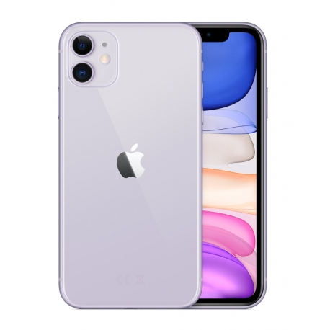  
Imagem 1: Foto do Iphone

Foto:

`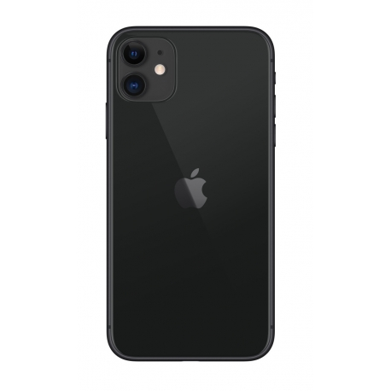

Imagem 2: Foto do Iphone

## Onde encontrar

O iPhone 11, lançado em setembro de 2019, é um produto da Apple e, portanto, pode ser adquirido em vários locais. Algumas opções onde podemos encontrar o produto:

**Apple Store:**

A Apple Store é a fonte oficial para adquirir produtos da Apple. Você pode visitar uma loja física da Apple ou acessar a loja online para comprar o iPhone 11.

**Revendedores Autorizados da Apple:**

Muitas lojas de eletrônicos e operadoras de telefonia móvel são revendedores autorizados da Apple. Verifique com revendedores locais para ver se têm o iPhone 11 disponível.

**Operadoras de Telefonia Móvel:**

As operadoras de telefonia móvel geralmente oferecem o iPhone 11 como parte de seus planos. Você pode visitar as lojas físicas das operadoras ou verificar as ofertas online.

**Plataformas Online:**

Plataformas de comércio eletrônico, como Amazon, eBay e outras, oferecem o iPhone 11 tanto em novos quanto em modelos recondicionados. Certifique-se de comprar de vendedores confiáveis.

**Mercado Secundário:**

Além de comprar novos, você também pode encontrar o iPhone 11 no mercado secundário, como em sites de compra e venda de produtos usados.

# CONCLUSÃO

Ao concluir a análise do IPhone 11, esta experiência revelou-se não apenas uma exploração detalhada de um produto, mas uma jornada que ofereceu valiosas lições e insights aplicáveis à minha vida profissional.

A realização deste trabalho reforçou a importância da abordagem sistemática na avaliação de produtos. A aplicação das normas ABNT e a criação de um modelo estruturado proporcionaram uma base sólida para uma análise consistente e abrangente. Essa metodologia, aprendi, pode ser adaptada e aplicada a diferentes contextos profissionais, garantindo uma avaliação robusta e objetiva.

A compreensão da interconexão entre diferentes dimensões de qualidade, como usabilidade, design, desempenho e durabilidade, destaca-se como uma lição crucial. Este entendimento holístico é transferível para minha vida profissional, onde a análise de sistemas e processos requer uma visão abrangente.

A ênfase na experiência do usuário como um elemento central da avaliação foi um ponto marcante. Esta lição transcende a avaliação de produtos e se traduz em uma compreensão mais profunda de como as soluções tecnológicas impactam e servem aos usuários finais. Essa mentalidade centrada no usuário é essencial em qualquer ambiente profissional orientado para o cliente.

Além disso, a prática de questionar e avaliar constantemente durante a análise do iPhone 11 serviu como um lembrete valioso da importância da mentalidade crítica no ambiente profissional. A busca constante por melhorias e a disposição para reavaliar abordagens são fundamentais para o crescimento e sucesso profissional a longo prazo.

Por fim, a conclusão deste trabalho enfatiza que a avaliação de produtos vai além dos aspectos técnicos; ela é uma oportunidade de aprendizado contínuo e aprimoramento pessoal. As lições aprendidas aqui, desde a metodologia até a compreensão das necessidades do usuário, certamente moldarão minha abordagem e contribuirão para meu desenvolvimento profissional ao longo do tempo. Este trabalho não é apenas uma conclusão, mas um catalisador para a busca contínua de excelência profissional.

# REFERÊNCIAS BIBLIOGRÁFICAS

Disponível em: < https://www.apple.com/>. Acesso em: 09, 03, 2024.